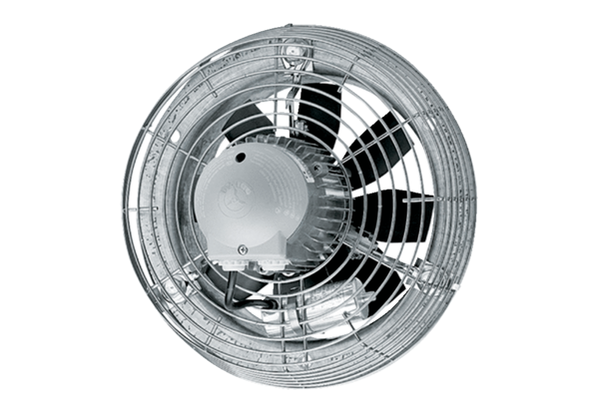Axial-Wandventilator EZS 20/4 EVerpackungseinheit: 1 StückSortiment: C
Artikelnummer: 0094.0071Hersteller: MAICO

